18.06.2020г. Преподаватель: Танчик Евгений Борисович
Занятие по дисциплине УП.04 - Учебная практика по ПМ04.01. Выполнение облицовочных работ плитками и плитами группы 35а профессии 08.01.08. Мастер отделочных строительных работ в рамках программы дистанционного обучения.

Добрый, день уважаемые студенты группы 35а!
Вашему вниманию предлагается дистанционный урок по дисциплине УП04 Выполнение облицовочных работ плитками и плитами.
Продолжительность занятия – 6 часов.
Сегодня мы с вами изучаем тему: Установка тротуарных бордюров.
Вопросы, которые предстоит разобрать на нашем занятии:
- Требования, предъявляемые к бордюрам.
- Разновидности бордюров.
- Инструменты и инвентарь для укладки бордюров.
- Технология изготовления бордюров.
- Технология укладки тротуарных бордюров.
- Контроль качества.

Для освоения данной темы необходимо выполнить следующее:
1. Изучить теоретическую часть материала.
2.Составить конспект.
3.Просмотреть рекомендованный видеоматериал.
4.Выполнить домашнее задание.

Материал для изучения и конспектирования

Виды и стандартные размеры бордюра для тротуара. Вес, изготовление и монтаж
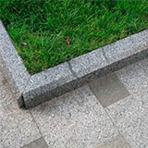

Обустройство околодомовых территорий и садовых участков подразумевает использование ограждений, которые играют роль разделителя садовой и пешеходной зон. Для этого применяются тротуарные бордюры.
Помимо эстетической функции, тротуарные бордюры направляют потоки воды в сторону ливневых стоков, сохраняя целостность дорожного полотна.

Виды и назначение стандартных блоков
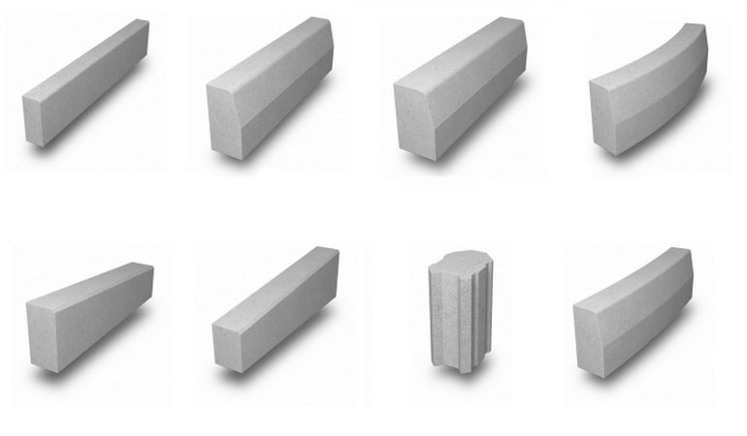
Тротуарный бордюр – это одна из разновидностей железобетонных изделий, которые устанавливаются на отмостках тротуаров. Нужно отметить, что в продаже имеется 4 категории продукции:
- Поребрик. Это наиболее распространённый вид камня, применяемый для разграничения газонов, пешеходных зон и велосипедных дорожек.
- Вибролитые бордюры. Такие изделия сразу привлекают внимание необычной формой и цветов. Продукция может выпускаться в форме ступенек, волн или дуг. Привычный серый цвет бетонных бордюров изменяется добавлением красителей и пластификаторов. Вибролитиевые камни обычно используются в качестве архитектурных украшений.
- Газонные блоки. Это разновидность поребрика, которая обычно обрамляет газоны, чтобы предотвратить расползание плодородного слоя почвы.
- Дорожный камень. Эту разновидность можно считать тротуарным бордюром с большой натяжкой. Их используют для сохранения целостности дорожного полотна, поэтому изделия имеют массивные габариты, при изготовлении обязательно выполняется армирование.
Технология производства тротуарных бордюров подразумевает использование тяжёлого бетона марки М 300 или М 500. Это обязательное условие, чтобы конструкция обладала высоким запасом прочности и устойчивостью к динамическому сжатию.

Стандартные размеры согласно ГОСТ
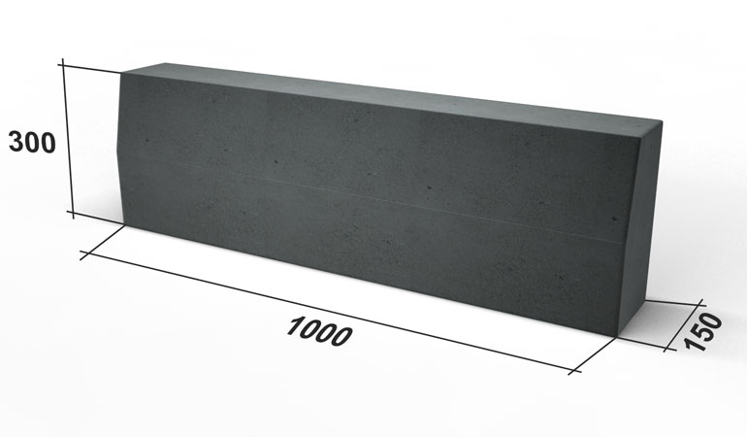
Тротуарные бордюры изготавливаются в соответствии с нормами ГОСТ, поэтому имеют стандартные типоразмеры, вне зависимости от производителя. Согласно государственному стандарту за номером 6665-91, продукция имеет такие габариты:
Поребрик.
- Длина – 500/1 000 мм.
- Ширина – 45/50/80 мм.
- Высота – 200/210 мм.
Газонный блок.
- Длина – 500 мм.
- Ширина – 70 мм.
- Высота – 211 мм.
Дорожный блок.
- Длина – 1 000 мм.
- Ширина – 300/450 мм.
- Высота – 150/180 мм.
Вибролитые бордюры обладают аналогичными размерами, но не имеют чёткой геометрии.
 | Бордюр маленький | Бордюр большой | Бордюр садовый (вибропресс) | Бордюр дорожный (вибропресс)
Размеры, мм | 500*200*45 | 500*200*70 | 1000*200*80 | 1000x300x150
Вес, кг | 8 | 12 | 25 | 100
На поддоне, шт | 100 | 100 | 40 | 18
Морозостойкость | F200 | F200 | F200 | F200
Марка цемента | М500 | М500 | М500 | М500
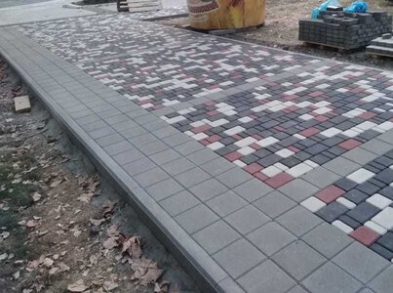

Сколько весит бортовой камень?
Учитывая широкий размерный ряд, тротуарные бордюры не могут иметь идентичного веса (см. таблицу выше). Здесь также придётся проводить разделение на группы. Выглядит это так:
- Поребрики и газонные блоки. Вес изделий варьируется в пределах 18-36 килограмм.
- Дорожные бордюры. Здесь масса продукции может варьироваться в пределах 95-150 килограмм.
Вес вибролитых бордюров рассчитать сложно. Изделия обладают изменяемой геометрией, соответственно масса камня также будет меняться. Если говорить о средних значениях, вес изделия составляет порядка 100-120 килограмм.

Самостоятельная установка бордюра для тротуара
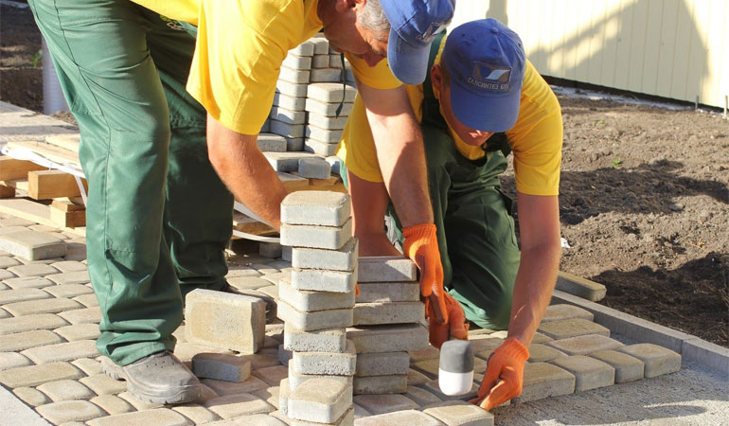
Тротуарный бордюр удобен в установке, что является неоспоримым преимуществом данного вида продукции. Достаточно соблюдать такой порядок выполнения работ:
- Проводится разметка территории с учётом особенностей ландшафта.
- Согласно выполненной разметке вбиваются колышки, между которыми натягивается нить. Это будет уровень верхней части бордюра.
- Затем формируется траншея по всей длине размеченной территории. Глубина составляет 1/3 от верхней точки камня, ширина – на 10 сантиметров больше размера блока.
- Дно траншеи уплотняется, чтобы исключить проседание грунта.
- Заливается цементно-песчаный раствор. Рекомендуемое соотношение материалов 1:3 для цемента и песка соответственно. Смесь должна иметь подвижность удобную для заливки, но не быть слишком жидкой.
- Установить бордюр по уровню шнура. Камни выравнивают по высоте, подкладывая под низ раствор.
- Стыки также заполняются раствором, установленные бордюры оставляют на 24 часа, чтобы раствор схватился.
Затем свободное пространство траншеи заполняют грунтом, который необходимо тщательно утрамбовать. На завершающем этапе производится монтаж тротуара.

Технология изготовления
Обычно, тротуарные бордюры изготавливают в заводских условиях, однако технология производства довольно проста, поэтому блоки можно сделать самостоятельно. Такой вариант идеально подойдёт для владельцев приусадебных участков, которые хотят разнообразить ландшафтный дизайн загородного дома.
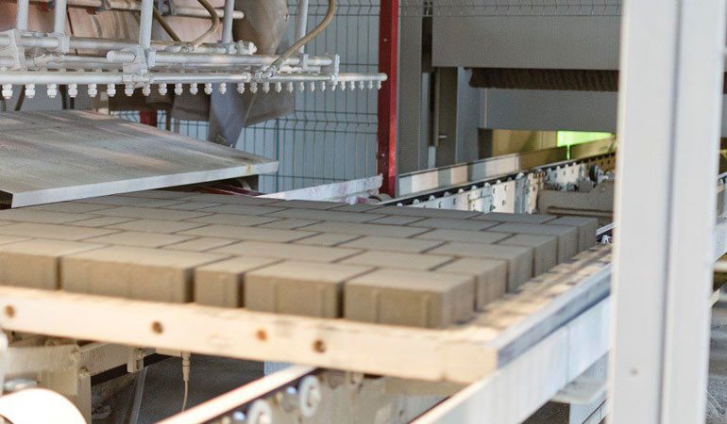
Технологический процесс начинается с изготовления формы для отливки. Сразу нужно уточнить, что форму можно приобрести в готовом виде - это монолитная конструкция, удобная для заливки и извлекания бетонной смеси. Однако форму можно изготовить самостоятельно, использовав листы фанеры или металла.
Размер блока можно выбирать произвольно, в соответствии с индивидуальными предпочтениями. Однако длина камня не должна превышать 2-х метров (иначе блок может сломаться).
Отметим, что для удобства монтажа, одна сторона блока должна иметь небольшой скос. Этого можно добиться, изготовив соответствующую форму или срезать излишки шлейф машиной после схватывания смеси.
- Для приготовления смеси, необходимо приготовить цементно-песчаную смесь (пропорция 1:3). Компоненты перемешивают до получения однородной массы.
Затем добавляют щебень в соотношении 3 части камня на 1 долю сухой смеси. В состав добавляют воду, перемешивают, не допуская образования комков.
- После этого, смесь заливают в приготовленную форму, предварительно смазав стенки отработанным машинным маслом.
Если планируется делать армированный бордюр, форма заполняется наполовину, затем устанавливается арматура, доливается остаток бетона. Поверхность разравнивают строительным мастерком.
- Чтобы можно было извлечь блок, залитая форма должна отстояться в прохладном месте 3-4 дня. После этого блок извлекают, оставляют сушиться на открытом воздухе ещё неделю. По истечении этого срока можно приступать к монтажу.

Пластиковый бордюр - доступный аналог камню
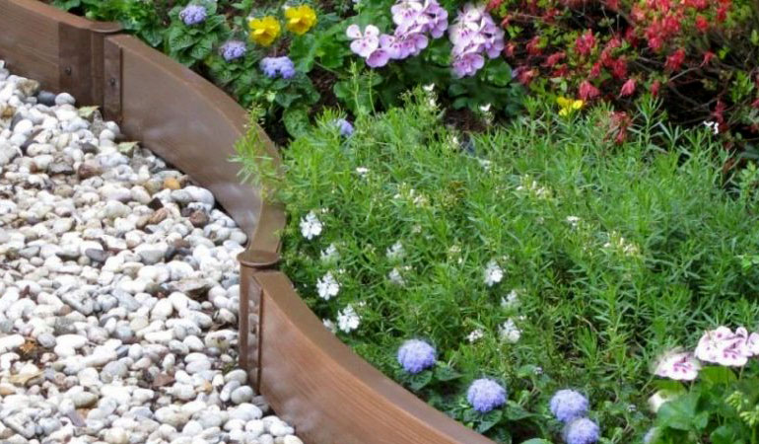
Это отличное решение для оформления приусадебных участков. Такие садовые бордюры обычно обходятся дешевле бетонных аналогов, при этом намного удобнее в плане установки. Однако идеальных материалов не существует в природе, поэтому пластиковые бордюры тоже не лишены недостатков, но обо всем по порядку.
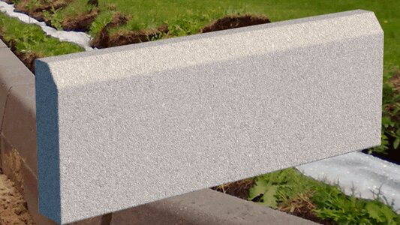

Плюсы и минусы пластика на садовой дорожке
Преимущества:
- Широкий ассортимент. Помимо обычных ленточных моделей, в продаже можно встретить декоративные элементы, имитацию природного камня, кирпича, дерева и металла.
- Практичность. В случае повреждения пластиковой секции, её можно легко заменить. С тротуарными бордюрами из бетона придётся повозиться намного дольше.
- Длительный срок эксплуатации. Пластик относится к категории долговечных материалов.
- Нейтральность к любой среде. Пластиковые изделия устойчивы к резким температурным перепадам, не боятся влажности, не выгорают на солнце.
- Привлекательный внешний вид. Такие бордюры выпускаются в разнообразной цветовой гамме, что открывает практически безграничные возможности для оформления приусадебных участков.
Нужно отметить, что пластик легко гнётся, что позволяет создавать извилистые дорожки.
Если говорить о недостатках, нарекания вызывают такие нюансы:
- Хрупкий пластик подвержен механическим повреждениям.
- Материал хорошо горит.
- Сомнительная экологическая безопасность.

Типовые размеры и монтаж
Ширина пластиковых бордюров варьируется в пределах 10-28 сантиметров, толщина: 0.5-2 мм.
Если говорить об особенностях монтажа, пластиковые изделия намного удобнее бетонных аналогов. Ключевое отличие заключается в том, что отпадает необходимость в предварительной подготовке участка. Вдоль дорожки или клумбы выкапывают траншею, глубиной около 10 см. Сюда забиваются заострённые колышки, которые имеются в основании пластиковых бордюров.
Секции скрепляются между собой замковыми соединениями. Бордюр выравнивается по уровню, затем траншею засыпают грунтом.

Смотрите видео: 30 примеров ограждения для дорожек, клумб и грядок https://www.youtube.com/watch?time_continue=2&v=heqn2mEu2UA&feature=emb_logo
Благодаря различным типоразмерам, подобрать тротуарный бордюр для благоустройства приусадебной территории не составляет труда. Желающие сэкономить на покупке, могут изготовить блоки самостоятельно, благо технология производства не выглядит сложной.
Кроме этого, можно оформить дорожки и газоны пластиковыми бордюрами, которые привлекают внимание доступной ценой и простотой монтажа. В любом случае, тротуарные бордюры придадут территории оригинальный и завершённый вид.

Что такое бордюрный камень?
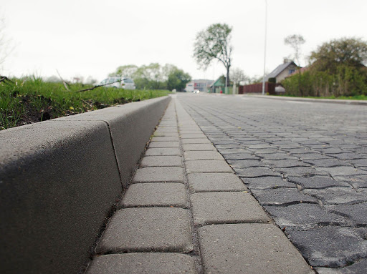
Улицы современных городов и поселков, крупные автомагистрали уже невозможно представить без такого важнейшего элемента, как бордюрный камень. Это железобетонный блок, при помощи которого происходит разделение проезжей части и тротуара, клумбы и пешеходной или велосипедной дорожки. Благодаря большому разнообразию видов бордюров они стали активно использоваться и для оформления различных элементов ландшафтного дизайна в частном домостроении. С помощью этого элемента оформляют клумбы и цветники, садовые дорожки, искусственные водоемы на приусадебных участках частных домов, дач, загородных коттеджей.
О том, что собой представляет бордюрный камень, каких видов он бывает, а также из чего и как сделать бордюр своими руками из бетона в домашних условиях пойдет речь в данной статье.
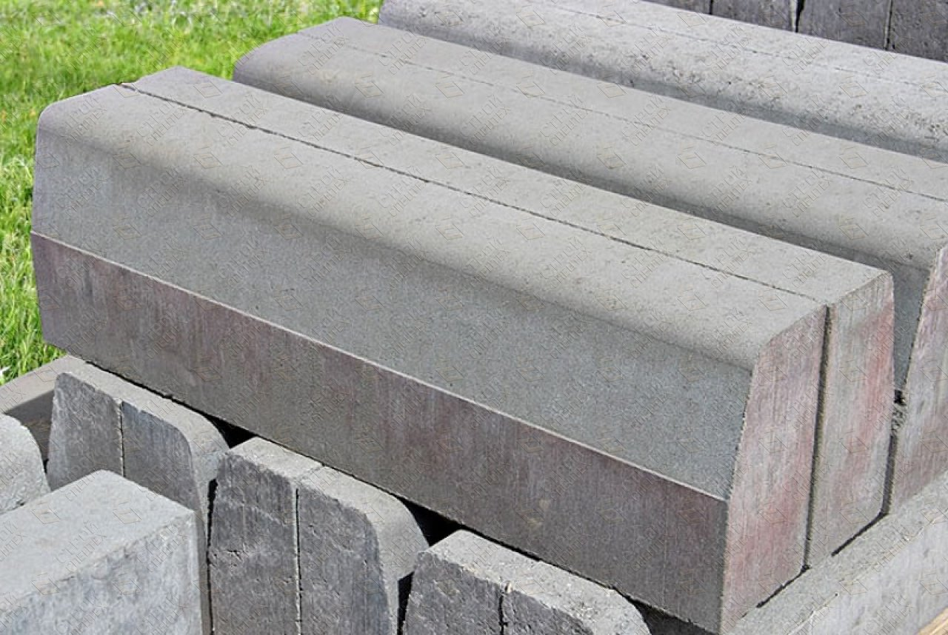Рисунок 1. Бордюрный камень

Виды бордюрного камня
Существует три основные классификации бортового камня: по материалу изготовления, сфере применения, по профилю (форме поперечного сечения).
В зависимости от материала изготовления данные ограждающие элементы бывают следующих видов:
- бетонные, изготавливаемые из бетона путем его уплотнения в специальных формах на вибростолах;
- железобетонные с жестким и прочным внутренним каркасом из рифлёной стальной арматуры;
- гранитные, вырезаемые из монолитных кусков горной породы.
По конструкции и габаритам выделяют следующие виды бордюрного камня:
- дорожный – такой бортовой камень применяют для разграничения проезжей части и тротуара. Бордюр дорожный имеют серый цвет, трапециевидный поперечный профиль. Габариты наиболее распространённого типоразмера данного вида бортового камня — 1000×30×18 см.
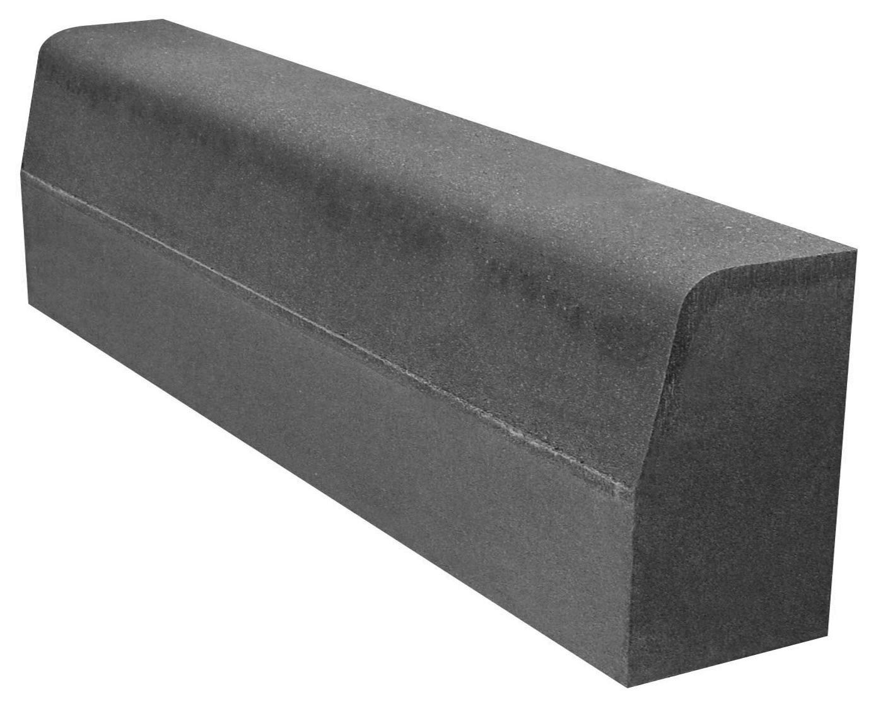Рисунок 1. Бордюр дорожный
- тротуарный – поребрик с прямоугольным поперечным сечением применяемый для отделения от пешеходной зоны. От дорожного бордюр тротуарный отличается также и размерами — при длине 100 см такие бордюрные камни имеют ширину всего 8 см и высоту не более 20 см.
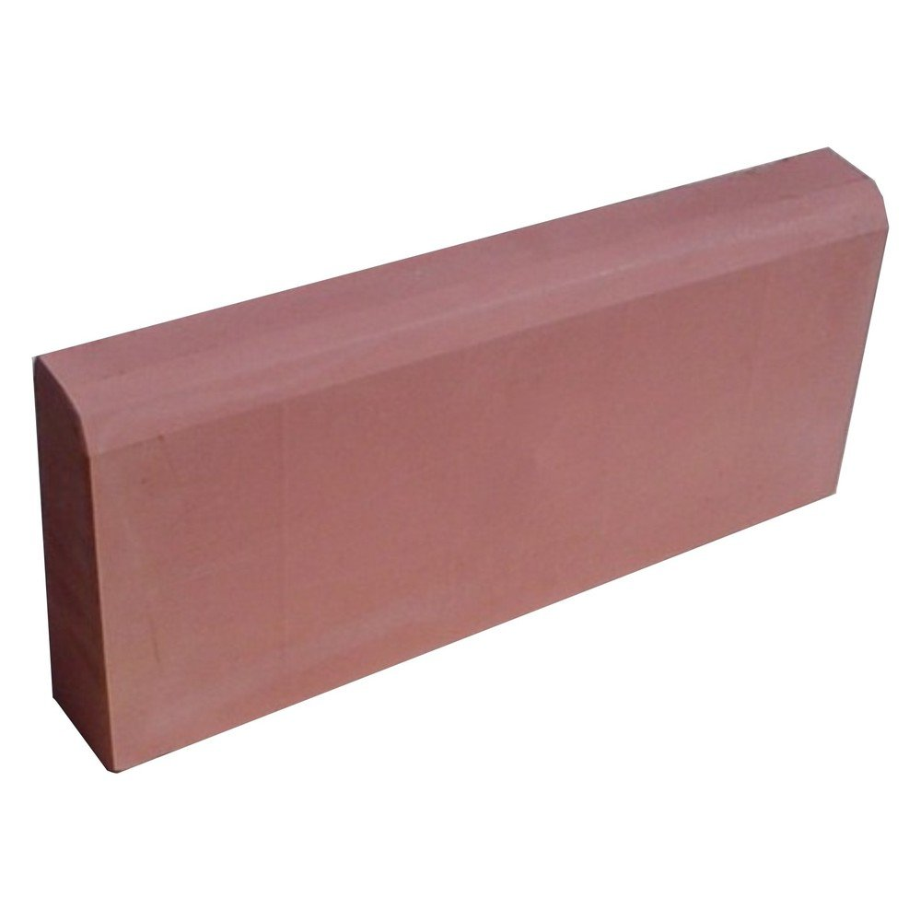Рисунок 3. Бордюр тротуарный
- магистральный – высокий поребрик, используемый на загородных дорогах и крупных магистралях. Имеет широкое основание и закругленную лицевую часть.
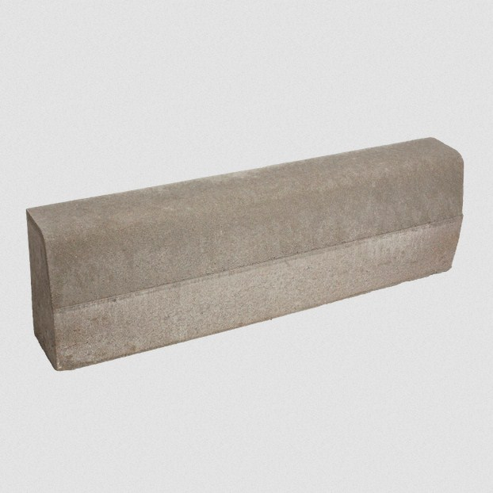Рисунок 4. Магистральный бордюр
- радиусный – бетонный бортовой камень изогнутой формы. Используется на участках где примыкающая к пешеходной зоне или велодорожке проезжая часть имеет закругление.
- въездной – бордюрный камень со скошенной лицевой частью. Устанавливают его в тех местах, где на тротуар могут заезжать транспортные средства.
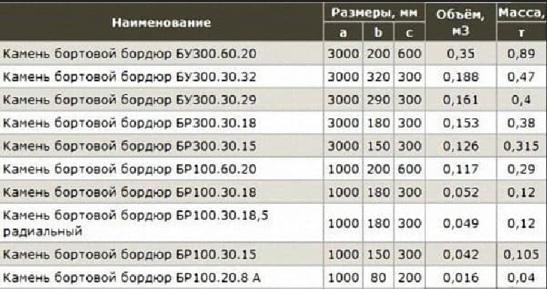Рисунок 5. Размер и вес бордюра
Виды бордюрного камня по поперечному профилю следующие
- БР – рядовые;
- БУ – с расширением в нижней части;
- БУП – с прерывающимся по длине расширением в нижней части;
- БЛ – с желебообразным углублением (лотком);
- БВ – въездные;
- БК – радиусные (криволинейные).

Маркировка
Все бордюры имеют буквенно-цифровую маркировку, состоящую из 4 блоков: буквенного указывающего на вид изделия по профилю (форме поперечного сечения), трех разделенных точкой цифр обозначающих габариты бордюрного камня – его длину, высоту и ширину в сантиметрах
Пример маркировки и ее расшифровки: БР 300.30.18 – бордюр дорожный рядовой длиной 300 см, высотой- 30 см, и шириной – 18 см.

Самостоятельная укладка бордюрного камня
Для самостоятельной укладки бортового камня на садовом или приусадебном участке необходимы следующие инструменты:
- емкость для замешивания раствора или бетономешалка;
- Совковая лопата;
- Уровень;
- мастерок;
- резиновая киянка;
- болгарка с алмазным диском по камню или бензорез;
- метровый строительный уровень.
Из материалов потребуются:
- бордюр тротуарный;
- цемент марки М400 или М500;
- просеянный речной песок;
- гравий с размером частиц 20-40 мм.
Процесс укладки дорожного бордюра своими руками состоит из следующих операций:
- Разметка траншеи при помощи нескольких колышков и хорошо заметного толстого бельевого шнура.
- Копка траншеи — глубина траншеи должна быть равной высоте выступа бордюра над землей плюс 10-15 см на подсыпку песка и гравия, 1,5-сантиметровый слой бетона
- Засыпка песчаной подушки – на дно траншеи засыпают 5-6 см мелкого речного песка, увлажняют его и трамбуют.
- Засыпка гравийной смеси – на утрамбованную песчаную подушку высыпают слой мелкого гравия толщиной 7-8 см и также тщательно уплотняют.
Важно! Тщательное уплотнение песчаной подушки и слоя мелкого гравия – очень ответственная и важная операция. При недостаточном уплотнении этих слоев зимнее пучение грунта может привести к тому, что некоторые бордюрные камни начнут изменять свое положение – приподнимаясь или отклоняясь в бок, вызывая разрушение уложенной внутрь ограждающего контура тротуарной плитки или асфальтового покрытия.
- Замешивание цементно-песчаной смеси – во вместительной емкости или бетономешалке готовят рабочий раствор для заливки траншеи с соотношение цемент:песок 1:4.
- Заливка и выравнивание цементно-песчаной смеси – готовый раствор порциями заливают на дно траншеи, выравнивая при помощи увлажнённого мастерка.
- Установка бордюрного камня – на выровненный слой раствора устанавливают бордюрные камни, выравнивая их по уровню шнура постукиванием резиновой киянки.
На завершающем этапе производится заливка траншеи по обе стороны от установленных бордюрных камней жидким цементно песчаным раствором.

Бордюрный камень — изготовление своими руками
Процесс изготовления бортового камня состоит из двух основных этапов – подготовки инструментов, и материалов, сборки формы, собственно самого процесса заливки.

Материалы и инструменты
Для того чтобы сделать бортовой камень потребуются следующие инструменты:
- емкость для приготовления бетона или бетономешалка;
- шуфель;
- оцинкованное 12-ти литровое ведро;
- мастерок;
- глубинный вибратор (или перфоратор с насадкой-миксером);
- шуруповерт.
Для того чтобы сделать качественный дорожный бордюр потребуются следующие материалы:
- гравий с размером частиц от 20 до 40 мм;
- песок;
- цемент марки М400-М500;
- ДСП толщиной 18 мм для изготовления формы;
- вода;
- саморезы;
- пластиковый уголок.

Изготовление формы для заливки — бордюрный камень
Форма для заливки данных бетонных изделий изготавливается следующим образом:
- Из толстого ДСП делают коробку – внутренняя длинна и ширина коробки, высота от дна должны соответствовать аналогичным параметрам изделий которые планируется изготавливать. Все элементы коробки скрепляют оцинкованными прочными саморезами.
- Внутрь коробки крепят пластиковые уголки – расстояние между этими элементами определяет ширину будущего изделия.
- Из того же ДСП вырезают перегородки которые вставляя внутрь формы фиксируют с помощью уголков.
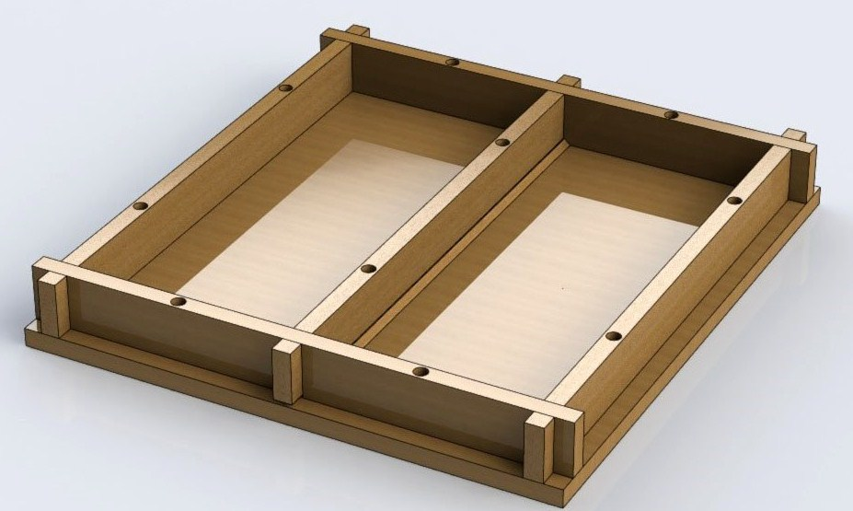Рисунок 6. Самодельная форма для изготовления бордюрного камня
Для того чтобы при заливке формы бетоном ее не деформировало длинные стороны фиксируют между собой струбцинами

Изготовление бордюров
Изготовление бордюров из бетона своими силами состоит из следующих этапов:
- Приготовление рабочего раствора – во вращающийся ковш бетономешалки засыпают цемент, песок и гравий в соотношении 1:3:3, добавляют воду в таком количестве, чтобы готовый раствор имел консистенцию густой сметаны.
- Заливка рабочего раствора в форму – готовый бетон во все секции самодельной формы при помощи ведра.
- Уплотнение бетона при помощи глубинного вибратора или насадки-миксера на перфоратор.
- Застывание – форму с уплотненным бетоном стягивают с двух сторон при помощи струбцины и оставляют на 12-18 часов для затвердения.
- Выемка готового изделия из формы – после того как раствор в форме затвердел и набрал требуемую прочность с формы снимают струбцины, переворачивают ее и легкими постукиваниями по дну вынимают готовые изделия.

Заключение — бордюрный камень
Таким образом, бордюры дорожные или тротуарные — это удобные прочные и надежные бетонные блоки, которые используются для ограждения пешеходной зоны от проезжей части, оформления клумб и цветников на приусадебных участках. Несмотря на большое разнообразие производителей данного вида продукции, сделать бордюр из бетона можно и своими руками. Для этого потребуется минимальный набор инструментов, материалов, время и главное — желание. Готовое изделие при правильном подходе к процессу по своим эксплуатационным характеристикам (морозостойкости, прочности, долговечности) будет незначительно уступать изготавливаемым в заводских условиях аналогам.

Правила монтажа бордюрного камня
На практике установка бордюра для дорожки из тротуарной плитки может оказаться проще, чем кажется. При выполнении работ потребуется инструмент в соответствии с перечнем.
До начала укладки бордюрного камня следует определиться с параметрами будущего покрытия. Для защиты от дождя рекомендуется сформировать полотно дорожки выше уровня земли на 2-4см.
С этой же целью следует обеспечить уклон покрытия 2-4 градуса. Возможно, продольный уклон уже обеспечен условиями ландшафта. В противном случае полезно расположить бордюр по обеим сторонам дорожки с разницей по высоте 1-2см.
Поребрик для покрытия из тротуарной плитки необходимо установить на определенном и точном расстоянии, чтобы обеспечить размещение брусчатки без подрезки. Расчет ведется с учетом зазора между элементами покрытия 2-4мм.
При отсутствии опыта лучше скопировать необходимый размер с готовой дорожки. Лоток для отведения воды имеет наклон боковых поверхностей, так что при его использовании следует брать в расчет наибольшую ширину элемента.
Теперь можно приступить к укладке бордюра своими руками в соответствии со следующим планом:
- Дорожку размечают с помощью обноски из шпагата и колышков.
- Копают канавку с учетом размеров поребрика и уровнем поверхности дорожки. Суммарная высота песка и раствора под бордюром составит порядка 7-9см. Если бордюрный камень имеет высоту 20см, а дорожку планируют выше грунта на 3см, глубина канавки составит 25см. При этом имеется в виду размещение бордюра заподлицо с поверхностью покрытия. Траншею ровняют и трамбуют.
- В канавку засыпают слой песка 6-8см. Последний выравнивают, увлажняют и трамбуют.
- Натягивают шпагат для контроля размещения бордюра по уровню и направлению.
- Готовят раствор из цемента и песка в соотношении 1:3. Последний должен быть достаточно густым и не растекаться при укладке.
- Раствор укладывают на место размещения поребрика.
- Бордюр аккуратно кладут в канавку и ровняют в соответствии со шпагатом, нанося удары резиновой киянкой.
- По обеим сторонам поребрика мастерком укладывают раствор так, чтобы полностью закрыть подошву бордюра. Операция обеспечит достаточную надежность ограждения для дорожки.
- Там, где бордюрный камень уже выставлен, траншею можно осторожно засыпать землей, не касаясь поребрика. В таких условиях созревание бетона пройдет быстрее.
- Выставленное ограждение для дорожки нельзя использовать до окончательного застывания цемента в течение 10-20 суток.
- Когда бетон созреет полностью, можно укладывать брусчатку. Грунт с наружной стороны бордюра трамбуют, подсыпают и выравнивают после завершения монтажа плитки.
1/5
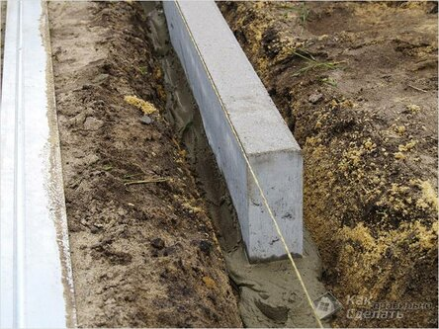

Виды бетонных бордюров для садовых дорожек
Существует три вида строительных материалов этого типа:
- Тротуарный дорожный камень промышленного производства, изготовленный в соответствии с требованиями ГОСТ 6665-91. «Камни бетонные и железобетонные бортовые. Технические условия».
- Формовой бетонный садовый бордюр, изготовленный своими руками непосредственно на строительной площадке.
- Декоративный бордюр, залитый в опалубку по аналогии с ленточным фундаментом.
Рассмотрим особенности каждого типа подробнее.

Бетонный формовой садовый бордюр ГОСТ 6665-91
Этот тип бордюра выпускается производственными компаниями, специализирующимися на изготовлении ЖБИ и тротуарной плитки. Готовые к установке изделия можно приобрести либо в производственной компании, либо в магазинах строительных материалов.
Технические характеристики садового бордюра:
- Обозначение в соответствии с требованиями ГОСТа: БР 100.20.8 (Бордюр Рядовой 100х20х8 см.).
- Назначение: отделение садово-пешеходных дорожек от газонов и клумб.
- Средняя масса, кг: 40.
- Класс бетона по прочности на сжатие: В22. Соответствует марке бетона М300.
- Размеры садового бетонного бордюра по ГОСТ: длина 1000 см, высота 200 мм, ширина 80 мм. На верхней грани элемента выполнена декоративная фаска 15х15х45 °.
- Материал изготовления: не армированный мелкозернистый бетон.
- Условия твердения бетона: пропаривание при температуре не более 70 градусов Цельсия.
- Средняя цена 1 единицы в розничной продаже: 140-185 руб. плюс доставка.

Формовой бордюр собственного изготовления
Должен соответствовать гостовскому изделию по всем техническим характеристикам, кроме двух факторов: заливка изделий производится в самодельные деревянные формы или покупные полипропиленовые формы, а пропаривание при температуре 70 градусов Цельсия заменяют вибрированием тем или иным способом.
форма для бордюра
Соответственно качество самодельного бордюра несколько хуже, чем элементов заводского изготовления. Для определения целесообразности самостоятельного изготовления, рассчитаем примерную себестоимость бордюрного камня произведенного своими силами. Исходные данные:
- Стоимость формы: 580 рублей.
- Стойкость формы: до 300 циклов заливки.
- Материал заливки: бетон М300;
- Стоимость 1м3 бетона: 3550 руб.
- Объем готового изделия: 0,016 м3.
- Количество единиц получаемых из 1 м3: 1/0,016=62 шт.
- Доля стоимости формы в одной единице: 580/300=1,93 руб.
Примерная себестоимость бордюра собственного изготовления: 3550/62+1,93=59 рублей. Подобная значительная разница в цене изделия заводского и цене самодельного изделия объясняется высокой себестоимостью пропаривания, начислениями на заработную плату, НДС и накладными расходами. Вывод. Если стоит задача получить недорогой садовый бордюр, есть смысл изготовить его своими силами.

Бордюр заливаемый в опалубку
Технология создания бордюра этого вида, аналогична технологии заливки ленточного фундамента. В предварительно отрытую и подготовленную канавку устанавливается опалубка, в которую заливается бордюр.
Опалубка выдерживается в течение 72 часов, демонтируется, готовый бордюр, болгаркой расшивается температурными швами, укрывается полиэтиленовой пленкой и после набора прочности (14-28 суток) готов к эксплуатации.
Преимущества: совмещение процесса изготовления и установки, минимально возможная себестоимость, возможность формирования элементов имеющих любую криволинейность. Недостатки: относительно низкое качество и долговечность, относительно худший внешний вид.
1/3
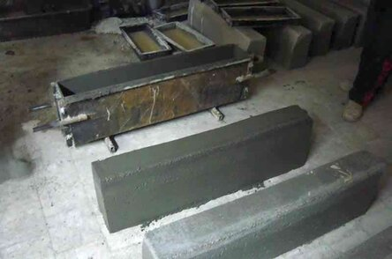

Как правильно установить бордюры, до или после укладки тротуарной плитки?
На этот вопрос однозначно ответить сложно, потому что каждый из вариантов имеет плюсы и минусы.
- Устанавливаем сразу.
Этот вариант хорошо подходит для новичков. Бордюры четко обрамляют участок, который подлежит благоустройству, и упрощают задачу по соблюдению границ. Для экономии элементов мощения необходимо рассчитать расстояние между поребриками, которое должно быть кратно ширине брусчатки. При расчетах необходимо помнить, что между элементами мощения есть зазор – 2-4 мм. Новичкам лучше воспользоваться размерами уже готовой дорожки.
- Монтируем после укладки брусчатки.
Подобный выбор позволяет рационально использовать плитку и избежать ее распиливания.
1/7
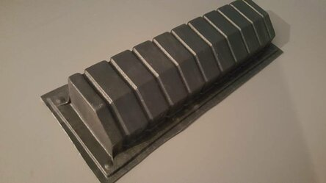

Как поставить на песок
Если грунты не склонны к пучению, можно обойтись без бетона. Так поставить можно только поребрики — бордюр для пешеходных дорожек или ограждение для клумбы, цветника. При всем при этом такой способ установки не дает гарантии того, что дорожка не будет разрушена. Технология установки аналогично описанной выше до того места, где надо укладывать бетонный раствор.
Схема установки бордюра с водосточным желобом
Под поребрик укладывается только щебень и хорошо трамбуется. Толщина слоя должна быть не менее 15 см. После того как вставили бордюрный камень по уровню, промежуток между боками камня и стенками траншеи заполняется тем же щебнем и хорошо трамбуется. При таком методе установки, свернуть ограждение можно даже если на него наступить под неудачным углом. Но как временный вариант — на несколько месяцев — такой способ установки подойдет.

Какая технология установки дорожного бордюра является правильной?
При обустройстве тротуаров и автодорог бордюрный камень обычно укладывают на бетонную подготовку. Этот способ хорошо подходит для грунтов, испытывающих сезонные пучения.
- Перед тем как установить тротуарный бордюр, разбивают с помощью колышков и шнура линию монтажа лицевой стороны бортового камня. Лицевая сторона БР повернута к покрытию. На колышках наносят отметки расположения грунта и бетонного основания. На высоте расположения верхнего края бордюра натягивают шнур. В зависимости от геологических особенностей участка верхний край поребриков может идти параллельно поверхности грунта или под уклоном к ней.
- Подготовка траншеи под монтаж БР. Глубина ее должна быть такой, чтобы после укладки бордюра его верхний край возвышался над покрытием на 2-3 см. Если поребрик разделяет газон и пешеходную зону, то такое возвышение предотвратит попадание грунта на плитку.
- Уплотнение грунта основания. Если для уплотнения используется виброплита, то ширина траншеи должна соответствовать ширине плиты. В общем случае ширина траншеи равна ширине БР плюс запас с каждой стороны по несколько сантиметров.
- На грунт укладывают слой геотекстиля плотностью не менее 160 г/см2. Эта операция не относится к обязательным, но она существенно продлевает срок службы бордюра, предотвращая смешивание грунта и щебня.
₽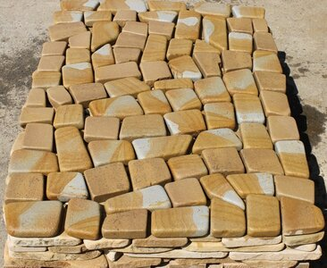 Устройство выравнивающего слоя из щебня (фракция – 20-40 мм), его толщина – примерно 10-15 см. Следует помнить, что после трамбовки толщина щебневого слоя уменьшается примерно на четверть. На участках с низким уровнем грунтовых вод вместо щебня для подсыпки можно использовать крупнофракционный песок.
- Устройство цементно-песчаной или бетонной подушки толщиной 10 см. Цементно-песчаный раствор готовят из цемента марки М400 (1 часть по массе) и песка (3 части). Для изготовления бетонной смеси компоненты (Ц:П:Щ) берут в следующих пропорциях – 1:2:(2-3). Щебень – мелкофракционный. Цементно-песчаный раствор или бетонную смесь заливают не сразу на всю длину траншеи, а по частям, по мере установки бордюрного камня.
- Укладка бортового камня в цементно-песчаную подушку, осаждение до нужного уровня, отмеченного шнуром. Для выравнивания верхнего края используется молоток с резиновой насадкой или деревянная киянка. Металлический молоток в этом случае не применяют, поскольку он может повредить поверхность бордюрного камня. Не стоит использовать для выравнивания БР вибрационный инструмент, который тоже может испортить поребрик.
- Укладка бетона с лицевой нижней части камня и обратная засыпка грунтом с другой стороны. Засыпанный грунт уплотняют.
- Заливка швов между бордюрными камнями цементным раствором.
1/6
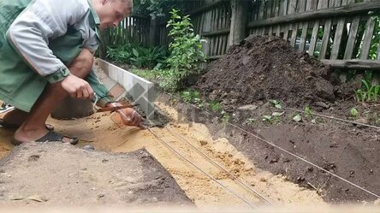

Установка бордюрной ленты – полезные советы
Это не совсем привычный нам бортовой камень, а полимерная эластичная полоска, которая обозначит край грядки или клумбы, не допустит уноса почвы или утечки воды из обнесенной зоны. Она может быть до 30 см высотой и 2 мм толщиной. Естественно, ее гибкость и долговечность будут зависеть от толщины, но играет не последнюю роль и качество пластика, из которого она сделана. Также приятным обстоятельством является цветовое разнообразие лент на рынке, так что вам позволено подобрать для ландшафтного дизайна подходящую окантовку для клумбы.
Не стоит думать, что лента заменит вам настоящий бордюр и на сантиметров 15 будет гордо выглядывать из почвы. Это больше функциональная вещь, чем декоративная. Хотя и в последнем ее тяжело упрекнуть. Все ж на несколько сантиметров выглядывать из земли она будет и может тонко подчеркнуть основную концепцию дизайна.
Установка бордюрной ленты вас не затруднит, но помощник все же потребуется, потому что важно создать натяжение. Но она не капризна, легко гнется, режется и даже сваривается, если одной длины рулона вам не хватило. Первым делом нужно определиться, для чего используется клумба или грядка, от этого зависит глубина канавки. Если вы сажаете что-то долгоиграющее, что не будет требовать перекопки и должно быть обеспечено замкнутым пространством, чтобы не разрастались корни, то глубина должна быть до 20 см. Это могут быть многолетние цветы, клубника и т.д. В ином случае глубины достаточно и в 10 см.
Теперь дело за малым, выкапывайте узкую канавку, вставляйте туда ленту и хорошо натяните, прикапывая ее землей и утрамбовывая. Если нужна какая-то фигурная окантовка, то для создания изгибов вкопайте колышки и вокруг них обогните ленту. Возвышаться край над землей не должен высоко, а то обвиснет. Оптимальным считается значение около 2 см. Чаще всего лента как нельзя кстати подходит для обустройства альпийских горок, так как надежно удерживает пласты земли. А для обычных грядок подходит в качестве декораций, но если вам нужно существенное визуальное обрамление, то можно вкопать бордюр садовый, своими руками это также несложно сделать, тем более что ниже мы разберем, как обращаться с бетонными бортовыми камнями различной сложности.

Как правильно подготовить бордюр для его укладки по краям криволинейных дорожек?
При оформлении криволинейных садовых дорожек с крутыми поворотами бордюрный камень приходится резать. Для этой цели в основном используются углошлифовальные машины (УШМ, «болгарки») с алмазным кругом по бетону или гильотины, рассчитанные на раскалывание изделий из натурального или искусственного камня. Частные застройщики чаще всего применяют УШМ, с помощью которой можно сделать аккуратный рез. Но при работах с ней необходимо быть предельно осторожным и использовать средства защиты для рук и глаз. Гильотиной резать проще и безопасней, но в домашних мастерских такого оборудования нет, а приобретать его для проведения разовых работ слишком дорого.
Если дорожка делает плавные повороты, то поребрики не режут. Зазоры между ними заполняют цементно-песчаным раствором.
Процесс укладки тротуарной плитки не является сложным. Чтобы получить качественное и долговечное покрытие, достаточно просто правильно соблюдать технологию укладки, которая включает установку такого элемента, как бордюр. Рассмотрим подробнее, что собой представляет такая конструкция и для чего она служит.
Первое, что приходит на ум, когда отвечаешь на такой вопрос – для чего служит бордюр, так это для декоративности. И, действительно, бордюр при укладке тротуарной плитки создает дополнительный декоративный и законченный вид готовому покрытию. Ведь сложно себе представить тротуар без этого элемента. Он настолько стал для нас привычным, что его отсутствие вызывает ощущение какой-то недоработки.

№8. Бордюр из подручных материалов
Если работает фантазия, можно обойтись минимальными вложениями и соорудить практичный и симпатичный бордюр для тропинки из самых обычных предметов, которые многие из нас выбрасывают. В ход могут пойти старые пластиковые и стеклянные бутылки, покрышки, остатки шифера или черепицы – вариантов масса, но главное не забывать, что бордюр должен справляться со своими основными функциями и быть более-менее долговечным.
Решить, из чего будут сделаны бордюры для садовых дорожек на участке, лучше еще до сооружения самих тропинок, на этапе их планирования. Некоторые типы бордюра гораздо проще будет установить параллельно с обустройством непосредственно самой дорожки.
Бордюры, поребрики от производителя!
Метки:Благоустройство территории, строительство, Тротуарная плитка

Зачем класть бордюр для тротуарной плитки на участке
Но такая функция оградительной окантовки далеко не единственная. Бордюр, в том числе и садовый, надежно укрепляет дорожное покрытие и защищает его от разрушения. Особенно важна его установка на узких вымощенных участках. Такую функцию не может обеспечить ни одна друга конструкция.
Многие хозяева сегодня пытаются обойтись без бордюра, укладывают плитку вертикально или устанавливая полоску шифера. Но со временем им все равно приходится установить окантовку, тем самым делая одну работу 2 раза. Ведь в этом случае переделка будет включать еще и ремонт края плитки.

Установка на склоне
Установка бордюра для тротуарной плитки на склоне имеет некоторые нюансы. Перед работами обязательно изучается рельеф местности, учитываются все неровности.
Правильно установить бордюр для тротуарной плитки на склоне, можно с учетом следующей классификации уклонов:
- ровные участки (с уклонами до 3 градусов);
- с малыми уклонами (интервал от 3 до 8 градусов);
- средние уклоны (от 8 до 20 градусов);
- крутые склоны (уклон идет от 20 градусов).
Равнинные участки, а так же имеющие малые уклоны окантовываются бордюрами по стандартному способу. А чтобы правильно ставить бордюры под тротуарную плитку на средних и крутых уклонах, понадобится сделать хороший сток для воды. Поребрик в этом случае должен находиться ниже замощенного уровня. Окантовка устанавливается на основу из песка с цементом. Боковые элементы бордюров устанавливаются по отношению к центральным под небольшим уклоном.
Правильно укладывать бордюры под тротуарную плитку на крутых склонах, нужно таким образом, чтобы окантовка служила опорой или же выступала в качестве облицовки для ступенек на лестнице.
При умеренной крутизне склонов, ставить бордюры при установке тротуарной плитки можно обычным способом. Сначала выполняется разметка, затем укладывается подушка, плитка, и проводится засыпка смесью из цемента с песком.

Технология монтажа своими руками
Процесс установки боковой окантовки – это важный момент при укладке тротуарной плитки. Благодаря ей удается предохранить плиточный ковер от размывания и не дать разрушаться. Эта работа не предполагает никаких сложностей, поэтому выполнить ее можно самостоятельно.
Как класть плитку своими руками? Процесс монтажа тротуарной бордюры ведется намного проще, чем дорожной. Причина в том, что они обладают меньшими габаритами. Для их изготовления используют метод вибропрессования. Как правило, размер бордюрного камня составляет 0,5 м.
При вибропрессовании происходит формовка бетонных изделий, благодаря изготовленному для этих целей специальному стационарному оснащению, работа которого осуществляется при помощи вибрационного пресса.
₽Бордюры, поребрики от производителя!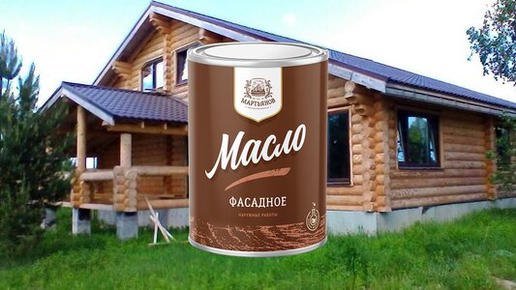Покрась фасад вакуумным маслом!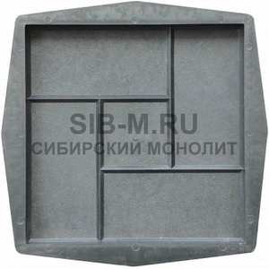Формы производства дорожной плитки

Последовательность действий:
- Выполнить разметку того участка, где будет вестись установка боковой окантовки. Установить в начале и в конце колышки, между ними натянуть бечевку. Благодаря таким мероприятиям удастся обозначить линию будущего бордюра.
- Выкопать траншею. Ее глубина должна немного превышать высоту устанавливаемых изделий, а ширина примерно 20 см. Дно углубления утрамбовать для более плотного основания. Рекомендуем также ознакомится с размерами тротуарной плитки.
- Расположить на дно ямы слой щебня. Утрамбовать его. Засыпать песок и смочить его водой для лучшей утрамбовки.
- Приготовить раствор. Состав раствора: щебень фракции 15, песок, воду и цемент марки 500 в соотношении 2:2,5:2:2:1. Подробно о пропорциях раствора для тротуарной плитки рассказано в этой статье.
- Установка бордюра ведется непосредственно в траншею. Его следует выровнять по высоте и обеих сторон залить приготовленным раствором. После выставления бортовых камней по уровню необходимо заделать все образовавшиеся пустоты раствором.
- Щели, возникшие между камнями бордюрами, устранить при помощи смеси из сухого цемента и песка. После полить водой и подождать, когда поверхность полностью высохнет.

Изготовление монолитного бордюра
Сначала потребуется выкопать траншею там, где предположительно будет располагаться бордюр. Оптимальной считается глубина в 30 процентов от высоты ограждения. Дно углубления необходимо разровнять и засыпать, используя гальку, щебень или песок. Далее следует поставить опалубку из такого материала как фанера, металл или шифер. С наружной стороны обязательно потребуется вкапывание стальных или деревянных штырей. Это позволит не допустить деформирования и вытекания состава до тех пор, пока он полностью не высохнет. Смесь для такой конструкции делают такой же, что и для предыдущего варианта. После заполнения траншеи производят выравнивание и уплотнение состава. Уплотнение делается при помощи штыря из металла или трубы, которую нужно вводить в раствор и осторожно раскачивать. Бетон застынет спустя 7 дней. Регулярно в течение данного периода требуется смачивание его обычной водой. Также следует позаботиться о защите от проникновения лучей солнца и дождя.
1/3
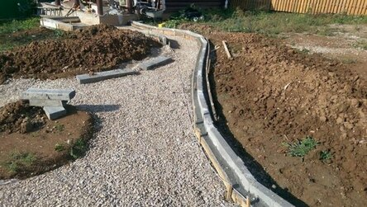

Как правильно укладывать без бордюра
Сегодня многие хозяева интересуются таким вопросом: можно ли уложить плитку без бордюра? Специалисты отвечают на этот вопрос положительно. Поэтому остановимся подробнее на способах такой укладки.

Укладка на бетонное основание
Для укладки тротуарной плитки без бордюра можно воспользоваться крепи основанием из бетона. Для его приготовления понадобится бетонно-цементная смесь.
Как положить тротуарную плитку на бетонное основание подскажет данная информация.

На геотекстиль
Такой способ укладки основан на использовании геотекстиля, который будет служить для укрепления подушки из гравия и песка. Но такой способ укладки, как и предыдущий, имеются два важных недостатка: трудоемкость работ и дороговизна материалов.
₽Продавец: ИП Кузнецов Артем Олегович. ОГРНИП: 316745600208365Купить пиленый камень • От 800 ₽Купить пиленый камень. Любые форматы камня. Для облицовки и мощения. Жми!Узнать большежизнь-камней.рф
Все особенности текстуры тротуарной плитки найдете тут.

На песок и щебень
Такой метод укладки тротуарной плитки без бордюра – самый простой и дешевый. Его суть заключается в использовании подушки их сухой смеси цемента и песка.
Порядок действий следующий:
- Когда разметка территории окончена, то можно вбить по краям колышки и натянуть между ними веревку.
- Удалить почву на глубину 30 см. При помощи лопаты и граблей выровнять поверхность.
- Чтобы осуществить отвод воды, необходимо позаботиться про уклон 5 мм на 1 с дорожки.
- При помощи ручной утрабмовки утрамбовать поверхность. Такие мероприятия защитят плитку от проседания. Не забудьте обильно увлажнить почву. Что собой представляет полимерно-песчаная тротуарная плитка узнаете здесь.
- Высыпать песок, толщина слоя 7 см. Разровнять поверхность и обработать песок большим количеством воды. Тогда его будет намного проще утрамбовать.
- Для утрамбовки можно использовать вибрационный укладчик или выполнить операцию вручную.
- Если веется укладка плитки без бордюра, то следующим слоем должен быть сухая смесь цемента и песка (1:8). Толщина слоя 3–4 см.
- Согласно уровню разровнять поверхность.
- Можно приступать к выкладке первого ряда. Начинать укладку нужно от себя по диагонали и постоянно утрамбовать все при помочи резинового молотка. Только делать это следует аккуратно, что не повредить изделие.
- Если имеет место излишнее проседание материала, то под него нужно подсыпать смесь цемента и песка.
- Заполнять швы пока не стоит, иначе будет сложно выполнять корректировку укладки. Технология укладки тротуарной плитки на сухую смесь описана в этом материале.

Сооружение конструкции
Можно приобрести форму в строительном магазине. Но порой возникают сложности с извлечением бетонной секции из подобных конструкций, поэтому чаще изготавливают формы самостоятельно, в особенности, если необходимо создать оригинальную форму. Для изготовления формы нужно подготовить такие материалы:
- бруски, имеющие большую длину;
- металлические листы или толстую фанеру;
- шурупы;
- отвертку.
Сначала важно проверить ровность поверхности у листов из железа или фанеры. От небольших шероховатостей можно избавиться путем оборачивания листа пленкой из полиэтилена. Таким же образом исправляются и погрешности на поверхности брусков.
Бруски следует прикрепить при помощи шурупов к листам для образования опалубки. Можно делать разные формы и размеры секций, основным условием является то, что каждая из них не должна иметь длину более пары метров. Ширина же должна быть намного меньше. Благодаря этому удастся произвести извлечение подготовленных элементов из опалубки, не повредив их.
!
Подготовленную форму необходимо разместить на горизонтальном участке, смазать ее солидолом, допустимо применение машинного масла. Внутренняя часть заполняется арматурным каркасом, габариты которого должны оказаться несколько меньшими, чем формы. Далее можно переходить к аккуратной заливке бетона. Продолжать следует до тех пор, пока состав полностью не покроет каркас, при этом форма будет заполнена наполовину. Верхнюю часть раствора нужно выровнять, для этого потребуется мастерок.
Внимание! Если бордюр из бетона будет иметь украшения в виде ракушек, камушек или мозаики, то такие элементы необходимо уложить в форму до того, как начинать заливку раствора. Заполненную форму рекомендуется переместить в место, куда не проникают солнечные лучи и оставить на 3-4 суток. После застывания бетона секции можно извлечь из форм и досушить в таких же условиях еще в течение недели. Только после этого можно переходить к установке бордюра.

Вывод
Когда вся плитка уложена, проверена ее ровность и выполнена корректировка, можно переходить к следующему этапу – засыпка швов при помощи сухой цементно-песчаной смеси. Используя веник, удалить с поверхности лишнее и полить ее водой. Когда усадка швов произошла, то всю процедуру повторяют. В результат поверхность становится ровной и прочной. Но использовать тротуар из плитки без бордюров можно в случае, когда на поверхность будет осуществляться небольшая нагрузка. Если у вас имеется автотранспорт, то без боковой окантовки здесь не обойтись.
Бордюр при укладке тротуарной плитки — это необходимый элемент. Ведь он не только придает поверхности законченного внешнего вида, но и защищает плитку от негативного влияния воды, придавая тротуару прочность и надежность. Соблюдая в точности весь процесс укладки, вы сможете получить качественную и долговечную поверхность.

Рекомендованный для просмотра видеоматериал по теме занятия:
- https://www.youtube.com/watch?v=ZeSVGYJ-FOU
- https://ok.ru/video/296355105516
- https://www.youtube.com/watch?v=XWMpnuT1TU8
- https://www.youtube.com/watch?v=gGj1V3rZdTM
- https://www.youtube.com/watch?v=jg0n9Si4RHk
- https://www.youtube.com/watch?v=Hb8WBHttKn8
- https://www.youtube.com/watch?v=xwzmYaqFGZY

Домашнее задание : Изучить предложенный материал, составить конспект, просмотреть видеоматериалы по теме занятия. Выполненную работу необходимо сфотографировать и выслать на электронную почту: tanchik.evgeniy68@mail.ru или на WhatsApp ( 8-918-684-77-87.)
Желаю вам успехов!

